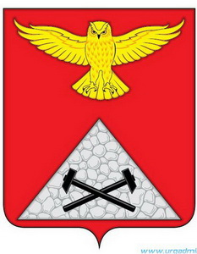

Российская Федерация
Курганская область
Юргамышский муниципальный округ

ДУМА ЮРГАМЫШСКОГО МУНИЦИПАЛЬНОГО ОКРУГА
КУРГАНСКОЙ ОБЛАСТИ

РЕШЕНИЕ

от «01» июля 2022 года № 56
р.п. Юргамыш

О досрочном прекращении полномочий
Главы Карасинского сельсовета

В соответствии с пунктом 12 части 6 статьи 36 Федерального закона от 6 октября 2003 года № 131-ФЗ «Об общих принципах организации местного самоуправления в Российской Федерации», Законом Курганской области от 10 декабря 2021 года № 143 «О преобразовании муниципальных образований путем объединения всех поселений, входящих в состав Юргамышского района Курганской области, во вновь образованное муниципальное образование – Юргамышский муниципальный округ Курганской области и внесении изменений в некоторые законы Курганской области», Дума Юргамышского муниципального округа Курганской области
РЕШИЛА:
- Прекратить досрочно полномочия временно исполняющего обязанности Главы Карасинского сельсовета Кривощековой Светланы Геннадьевны в связи со вступлением в должность вновь избранного Главы Юргамышского муниципального округа Курганской области 01 июля 2022 года.
- Настоящее решение вступает в силу со дня его принятия.
- Опубликовать настоящее решение в информационном бюллетене «Юргамышский вестник» и разместить на официальном сайте Администрации Юргамышского района в информационно-телекоммуникационной сети «Интернет».
- Контроль за выполнением настоящего решения возложить на председателя Думы Юргамышского муниципального округа Курганской области.

Председатель Думы Юргамышского
муниципального округа Курганской области В.Н. Трапезников

